Jak przygotować krewetki - czyli o czym warto pamiętać?
Zastanawiasz się, jak przygotować krewetki? O czym należy pamiętać w trakcie ich przyrządzania, aby cieszyć się wyjątkowym smakiem? W naszym wpisie znajdziesz wskazówki!

Kilka wskazówek na to, jak przygotować krewetki!
Jesteś fanem lub fanką idealnie przygotowanych krewetek? Chcesz przyrządzić je w domu? Pamiętaj zatem o kilku ważnych kwestiach, bez których ani rusz! Smaczne, świeże i odpowiednio przygotowane danie będzie idealną potrawą na spotkanie z rodziną lub przyjaciółki. Sprawdź, jak przygotować krewetki!

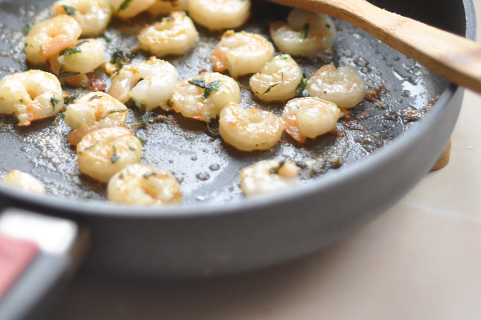
Jak przygotować krewetki? Sprawdzony sposób
Zastanawiasz się, jak przygotować krewetki, aby były smaczne i zaskakiwały wysoką jakością? Przede wszystkim wybierz odpowiednie, świeże produkty. Do wyboru masz krewetki koktajlowe, tygrysie, bałtyckie oraz białe. Następnie należy je odpowiednio oczyścić i przystąpić do smażenia. Bardzo ważne jest, aby wybrać odpowiednią patelnię do smażenia oraz tłuszcz. W tym przypadku najlepiej sprawdzi się oliwa z oliwek z dodatkiem masła klarowanego. Skorupiaki te należy smażyć krótko, równomiernie z dwóch stron.
O czym jeszcze warto pamiętać, przygotowując krewetki?
O ile same krewetki zaskakują smakiem, tak warto je odpowiednio doprawić i postarać się o kilka dodatków, które wzbogaca smak. Mowa tu przede wszystkim o soli, pieprzu, czosnku oraz natce pietruszki. Dodatkowo warto skomponować je z ulubionym makaronem, risotto, grzankami czosnkowymi lub sałatką zieloną. Starannie dobrane składniki potrafią wzbogacić smak i urozmaicić potrawę! To przepis na to, jak przygotować krewetki idealne.

